Мини-музей народного быта в детском саду
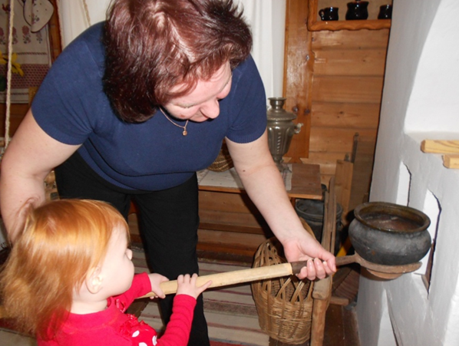

Мини–музей народного быта – это удивительное место детского сада, хранящее уникальные памятники материальной и духовной культуры.
Наших малышей ежедневно радует «бабушкина горница», а все находящиеся там предметы будят любознательность, воспитывают чувство прекрасного.
Каждый музейный экспонат имеет свою историю. Он в обязательном порядке подлинный, подарен родителями, его можно трогать руками, даже поиграть.
Все эти предметы рассказывают нашим детям о том, как жили русские люди, как работали, отдыхали, что их радовало, а что тревожило, какие у них были обычаи, чем украшали свой быт.
Такое окружение вызывает неподдельный интерес. Дети с удовольствием качают тряпичную куклу в люльке, укрывают её лоскутным одеялом, сами достают из печки ухватом кашу в чугунке, едят деревянными ложками, пьют чай из самовара, любуются самоткаными половинками, вышитыми полотенцами и скатертями, предметами русского народного костюма.
В такой обстановке ребята знакомятся с русским фольклором, с предметами народного искусства: городетской и хохломской росписями, дымковской и богородской игрушками.
Педагоги нашего детского сада составили конспекты образовательной деятельности по знакомству детей с предметами русского быта, русским народным творчеством и обрядовыми праздниками.
Наш мини–музей народного быта – это та предметно-развивающая среда, которая помогает нашим педагогам приобщить детей к русской национальной культуре, решать задачи восстановления связи времён и возвращения утраченных ценностей.

См. воспитатель: Моторо А.А
Воспитатель: Никитеева О.В.

